**Тенсегрити**

Выполнили: ученицы 8 «А» класса

МБОУ гимназии №42 г.Пензы

Максакова Елена

Кашкина Ольга

Руководитель: учитель математики

Ямщикова Вера Михайловна

Пенза, 2019

Оглавление

[Введение 2](#_Toc501905732)

[1.Понятие «тенсегрити» 3](#_Toc501905733)

[1.1. Некоторые геометрические сведения. 3](#_Toc501905734)

[1.2. Что такое «Тенсегрити»? 3](#_Toc501905735)

[1.3. Возникновение термина тенсегрити 4](#_Toc501905736)

[1.4 Тенсегрити и геометрические фигуры. 4](#_Toc501905737)

[2. Применение тенсегрити. 6](#_Toc501905738)

[2.1 Применение тенсегрити в мире. 6](#_Toc501905739)

[2.2 Тенсегрити в архитектуре Пензы. 8](#_Toc501905740)

[3.Модели тенсегрити 9](#_Toc501905741)

[Заключение 11](#_Toc501905742)

[Библиографический список 12](#_Toc501905743)

## Введение

Без великой науки математики не обходится ни одна сфера жизни человека. Знания, накопленные веками, люди применяют в экономике, экологии, медицине, и не одно техническое производство не смогло бы существовать без знаний царицы наук. Конечно же, и такая сфера, как архитектура, не обходится без математики.

Памятники, здания, сооружения служат связующими звеньями между поколениями, воплощая в себе традиции, мысли, представления о красоте и удобстве. Без знания законов математики невозможно создание качественных, удобных, современных архитектурных сооружений.

Совсем недавно мы познакомились с термином «тенсегрити» (это свойство каркасных структур), узнали об особенностях применения принципа тенсегрити в архитектуре.

Постройки, созданные на его основе, имеют ряд преимуществ, рассмотренных ниже. Поэтому подобные сооружения для современного общества являются актуальными.

В работе мы поставили перед собой **цель**: создание эскиза городского арт-объекта с использованием принципа «тенсегрити».

Для ее достижения предполагается решить следующие **задачи**:

1) рассмотреть понятие «тенсегрити» и его математическую составляющую,

2) изучить сферу применения тенсегрити и преимущества конструкций, построенных по данному принципу,

3) изучить архитектуру нашего города на наличие конструкций с использованием принципа тенсегрити,

4) разработать и сделать математический расчет эскизной модели, на основе которой можно будет создать городское арт-сооружение.

**Объект** исследования – принцип «тенсегрити».

**Предмет** изучения –применение принципа тенсегрити в архитектурных сооружениях..

**Гипотеза:** используя принцип «тенсегрити», возможно в г. Пензе создать арт-объект – фонтан.

## 1.Понятие «тенсегрити»

## 1.1. Некоторые геометрические сведения.

Для того, чтобы нам был понятен материал, связанный с тенсегрити, рассмотрим некоторые геометрические сведения.

**Взаимное расположение прямых в пространстве.**

Прямые могут быть параллельны.

Две прямые называются параллельными, если они лежат в одной плоскости и не пересекаются.

Прямые могут пересекаться.

Две прямые называются пересекающимися, если они имеют одну общую точку. Пересекающиеся прямые лежат в одной плоскости

Прямые могут быть скрещивающимися.

Две прямые называются скрещивающимися, если они не лежат в одной плоскости.

## 1.2. Что такое «Тенсегрити»?

Объясним понятие тенсегрити на примере.

Как связать одинаковые прямые палки верёвками так, чтобы палки друг друга не касались, но получилась бы жёсткая и объемная конструкция (в которой никакую палку нельзя пошевелить, кроме как двигая всю конструкцию целиком)?

В условии требуется, чтобы стержни (палки) не соприкасались. Это означает, что между любыми двумя стержнями в любом месте должен быть различимый глазом промежуток. Поэтому прямые точно будут не пересекаться. Если возьмем параллельные прямые, то они будут лежать в одной плоскости и тогда не будет объема. Значит прямые должны быть скрещивающимися.

Ясно, что одного палки не хватит, чтобы собрать требуемую конструкцию, — объему просто неоткуда взяться. Двух тоже мало: чтобы был объем, должны быть скрещивающиеся прямые, но тогда понадобится зафиксировать расстояние между этими прямыми, а с помощью одних ниток это сделать не получится. Итак, стержней должно быть не меньше трех.

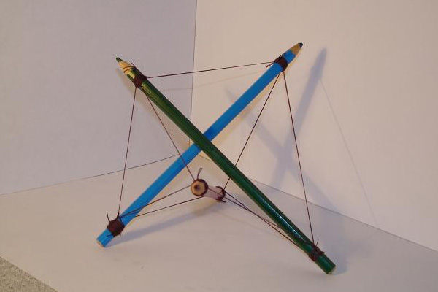

Поскольку по условию ничего, кроме ниток и самих палок использовать нельзя, то их закреплять будем за другие стержни. В итоге должно получиться, что от каждого конца каждого из трех стержней нитки идут к концам двух других, которые должны перекрещиваться между собой.

В итоге получаем: «тенсегрити» - жёсткие конструкции, состоящие из не касающихся друг друга палок, связанных натянутыми верёвками. Это слово образовано слиянием двух английских слов: «tension» – натяжение и «integrity» – целостность, единство. В каком- то смысле, конструкция тенсегрити сама находится в натяжении, без чьей-то помощи – отсюда и название.

## 1.3. Возникновение термина тенсегрити

Тенсегрити изобрел Ричард Бакминстер Фуллер- американский архитектор, дизайнер,инженер и изобретатель. Фуллер видел преимуществом жёсткость и лёгкость таких конструкций. Вес можно сэкономить с помощью замены некоторых металлических балок натянутыми тросами.

В течение своей жизни Фуллер задавался вопросом относительно того, есть ли у человечества шанс на долгосрочное и успешное выживание на планете Земля. Считая себя заурядным индивидом без особых денежных средств или учёной степени, он решил посвятить свою жизнь этому вопросу, пытаясь выяснить, что личности вроде него могут сделать для улучшения положения человечества.

В последние годы жизни, после десятилетий работы над своими идеями, Фуллер достиг заметного общественного признания. Он путешествовал по миру, выступая с лекциями, и получил много почётных учёных степеней. Большинство его изобретений, однако, так и не поступили в массовое производство. Последователи Фуллера утверждают, что его работа ещё не получила того внимания, которого она заслуживает.

## 1.4 Тенсегрити и геометрические фигуры.

Рассмотрим сходство тенсегрити с геометрическими фигурами.

Используя 3 карандаша, по виду вся конструкция может напоминать правильный октаэдр - многогранник, гранями которого являются правильные треугольники и в каждой вершине сходится четыре грани. Правда, у него сдвинуты диагонали, чтобы избежать касания стержней.

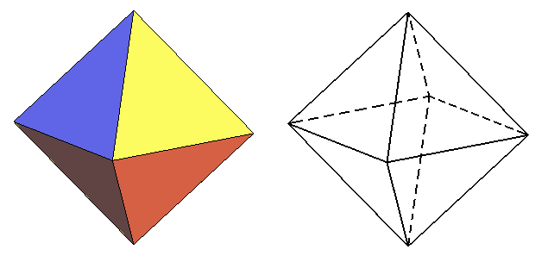 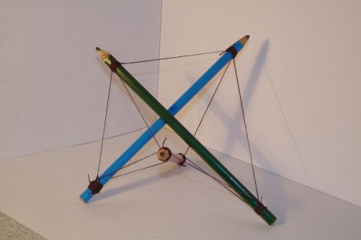

Используя 6 карандашей, можно добиться, чтобы от концов стержней отходило всего по две нитки. Тогда за основу взят икосаэдр - многогранник, в каждой вершине которого сходится пять правильных треугольников.

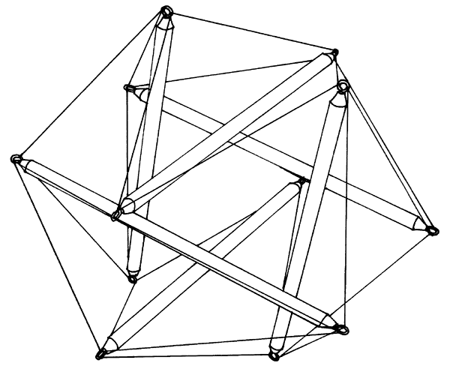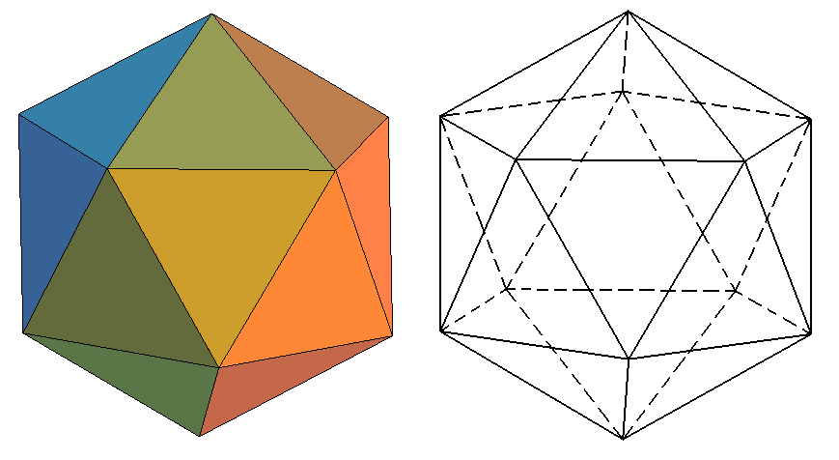

Додекаэдр – многогранник, у которого 12 граней и все грани – правильные пятиугольники. Его можно сделать из 10 палок и натянутых верёвок.

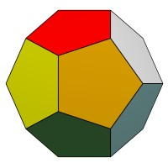

## 2. Применение тенсегрити.

## 2.1 Применение тенсегрити в мире.

Основная сфера применения тенсегрити – архитектура.

Строения, выполненные на основе принципа тенсегрити, имеют ряд преимуществ:

1) легкость конструкций дает экономию веса, т.к. не нужно всю конструкцию делать из металлических балок, можно некоторые элементы заменить натянутыми тросами.

2) Жесткость конструкции достигается за счет натянутости тросов, поэтому она будет сохранять свою форму под действием внешних сил. Кроме того конструкции имеют решетчатую форму. Для высоких сооружений основную опасность несёт ветровая нагрузка, а у решётчатой конструкции она невелика. Благодаря этим особенностям конструкции являются прочными.

На следующих фотографиях вы можете увидеть, насколько разнообразны формы конструкций тенсегрити. Показаны несколько работ известного американского скульптора Кеннета Снельсона, одного из изобретателей тенсегрити, который предпочитает называть принцип тенсегрити «свободным сжатием» («floating compression»).

|  |  |
| --- | --- |
|  | «Лёгкая посадка», штат Мэрилэнд, США |
|  | ≪Радуга≫ |
|  | Башня «Игла» (см. [Needle Tower](http://en.wikipedia.org/wiki/Needle_Tower" \t "_blank)), расположена возле музея Хиршхорна в Вашингтоне (США). Это сооружение высотой 18 метров было спроектировано учеником Фуллера К. Снельсоном в 1968 году. |
|  | «Дракон» |
| Рис. 4. Музей «Биосфера» в Монреале (Канада) | Музей «Биосфера» (см. [Biosphere](http://en.wikipedia.org/wiki/Montreal_Biosphere" \t "_blank)) в Монреале (Канада), спроектированный Фуллером. Первоначально это был павильон США на всемирной выставке 1967 года |
|  | Ещё одним примером тенсегрити была башня «Скайлон», установленная в 1951 году близ Темзы в Лондоне на время Фестиваля Британии. Башня как будто парила в воздухе. |
|  | Можно вместо верёвок взять ткань и построить жёсткую конструкцию по принципу тенсегрити. Под руководством Казухиро Кадзима 70 студентов университета Токио построили тенсегрити-тент. |
|  | Пешеходный мост Курилпа (см. [Kurilpa\_Bridge](http://en.wikipedia.org/wiki/Kurilpa_Bridge" \t "_blank)) в Брисбене (Австралия). Это крупнейший мост, построенный по принципу тенсегрити. |

Понятие тенсегрити используется также при объяснении процессов в биологических исследованиях и некоторых других современных отраслях знания, например, в исследованиях строения текстильных тканей, дизайне, исследованиях социальных структур, ансамблевой музыке и геодезии.

## 2.2 Тенсегрити в архитектуре Пензы.

Нами было рассмотрено и проанализировано множество сооружений Пензы. В нашем городе нет сооружений, созданных на основе принципа тенсегрити. Но мы выявили те, которые могли бы быть созданы по данному принципу.

1. Подвесной мост дружбы.

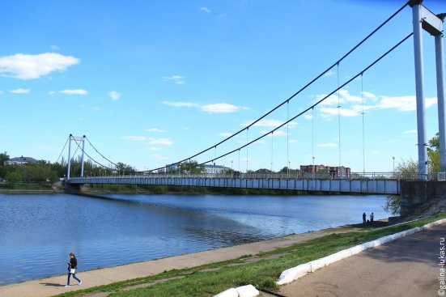

При его строительстве использовался принцип натяжения за счет тросов, прикрепленных к столбам, что обеспечивает экономию материала и легкость конструкции. Но тем не менее принцип тенсегрити в сооружении моста не использовался. При его использовании мост мог бы иметь более оригинальный дизайн, что повысило бы привлекательность города.

2.  Телевизионная башня.

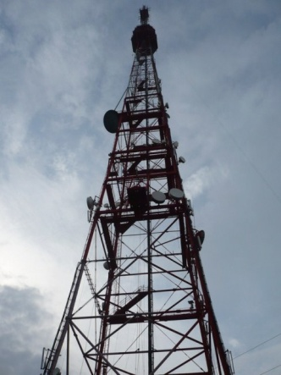

Она имеет решетчатую структуру, которая создана с помощью металлических балок. Используя принцип тенсегрити, некоторые из них можно было бы заменить тросами, что уменьшило бы материалоемкость.

## 3.Модели тенсегрити

Познакомившись с сооружениями в стиле тенсегрити, мы захотели, чтобы и в нашем городе имелись необычные и оригинальные сооружения.

Одними из самых интересных и ярких объектов, на наш взгляд, являются фонтаны, которых в нашем городе не так много. Поэтому мы решили создать эскиз фонтана, смоделировав его с учетом принципа тенсегрити.

Вначале мы научились делать простые фигуры по принципу тенсегрити.

Модели, сделанные нами:

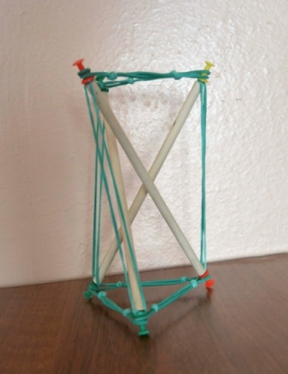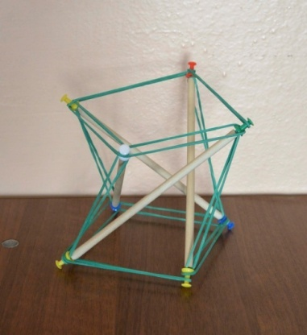

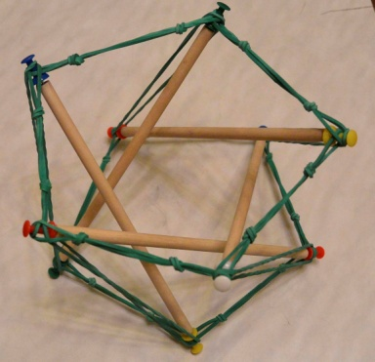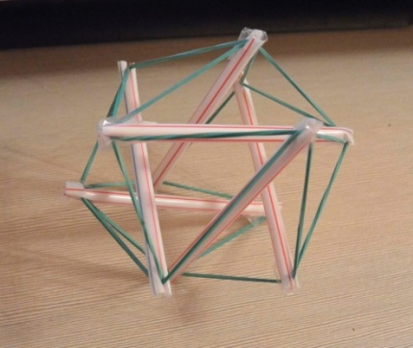

Опишем алгоритм получения первой и второй модели (модели, которые схожи с гиперболоидом):

1. Взять необходимое количество палочек и нитей (в качестве нитей мы брали резинки)

2. Соединить палочки таким образом, чтобы в нижней и верхней плоскостях получились квадраты (правильные треугольники). Таким образом, получится четырехугольная (треугольная) призма.

3. Возьмем каждую боковую грань и соединим две вершины по диагонали. Проделаем это для каждой боковой грани.

Затем мы рассмотрели созданные нами модели тенсегрити из 3; 4; 5 палочек (схожие с гиперболоидом). Для длины палочек 16 см мы проанализировали длину натянутых резинок (смотри таблицу), и выявили закономерность: каждая добавленная палочка увеличивает длину ребра основания на 0,5 см, уменьшает длину бокового ребра на 1 см, а также уменьшает высоту самой фигуры на 1,5 см. Увидев закономерность, мы смогли определить длины AB, BC и высоту для фигуры, созданной из 6 палочек.

|  |  |  |  |
| --- | --- | --- | --- |
| Количество палочек | Длина AB (см) | Длина BC (см) | Высота фигуры (см) |
| 3 | 8 | 14 | 13,5 |
| 4 | 8,5 | 13 | 12 |
| 5 | 9 | 12 | 10,5 |
| 6 | 9,5 | 11 | 9 |

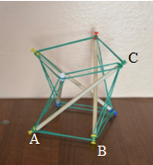

Для получения фонтана мы решили взять модель, схожую с гиперболоидом. Фонтан, по нашей задумке, состоит из 6 труб. Использую данные, зафиксированные в таблице, мы смогли получить реальные размеры фонтана и подсчитали необходимое количество материала.

Если мы возьмем длину труб для фонтана 3,2 м (т.е. увеличим длину палочек в 20 раз), то высота фонтана будет равна 1,8 м, тогда нам будут необходимы длины тросов в 1,9 м и 2,2 м.

Значит, в сумме для всей конструкции понадобится длина труб в 3,2\*6 = 19,2 м, а длина тросов - 1,9\*12+2,28\*6 = 36 м.

На рисунках вы видите эскизы фонтана:

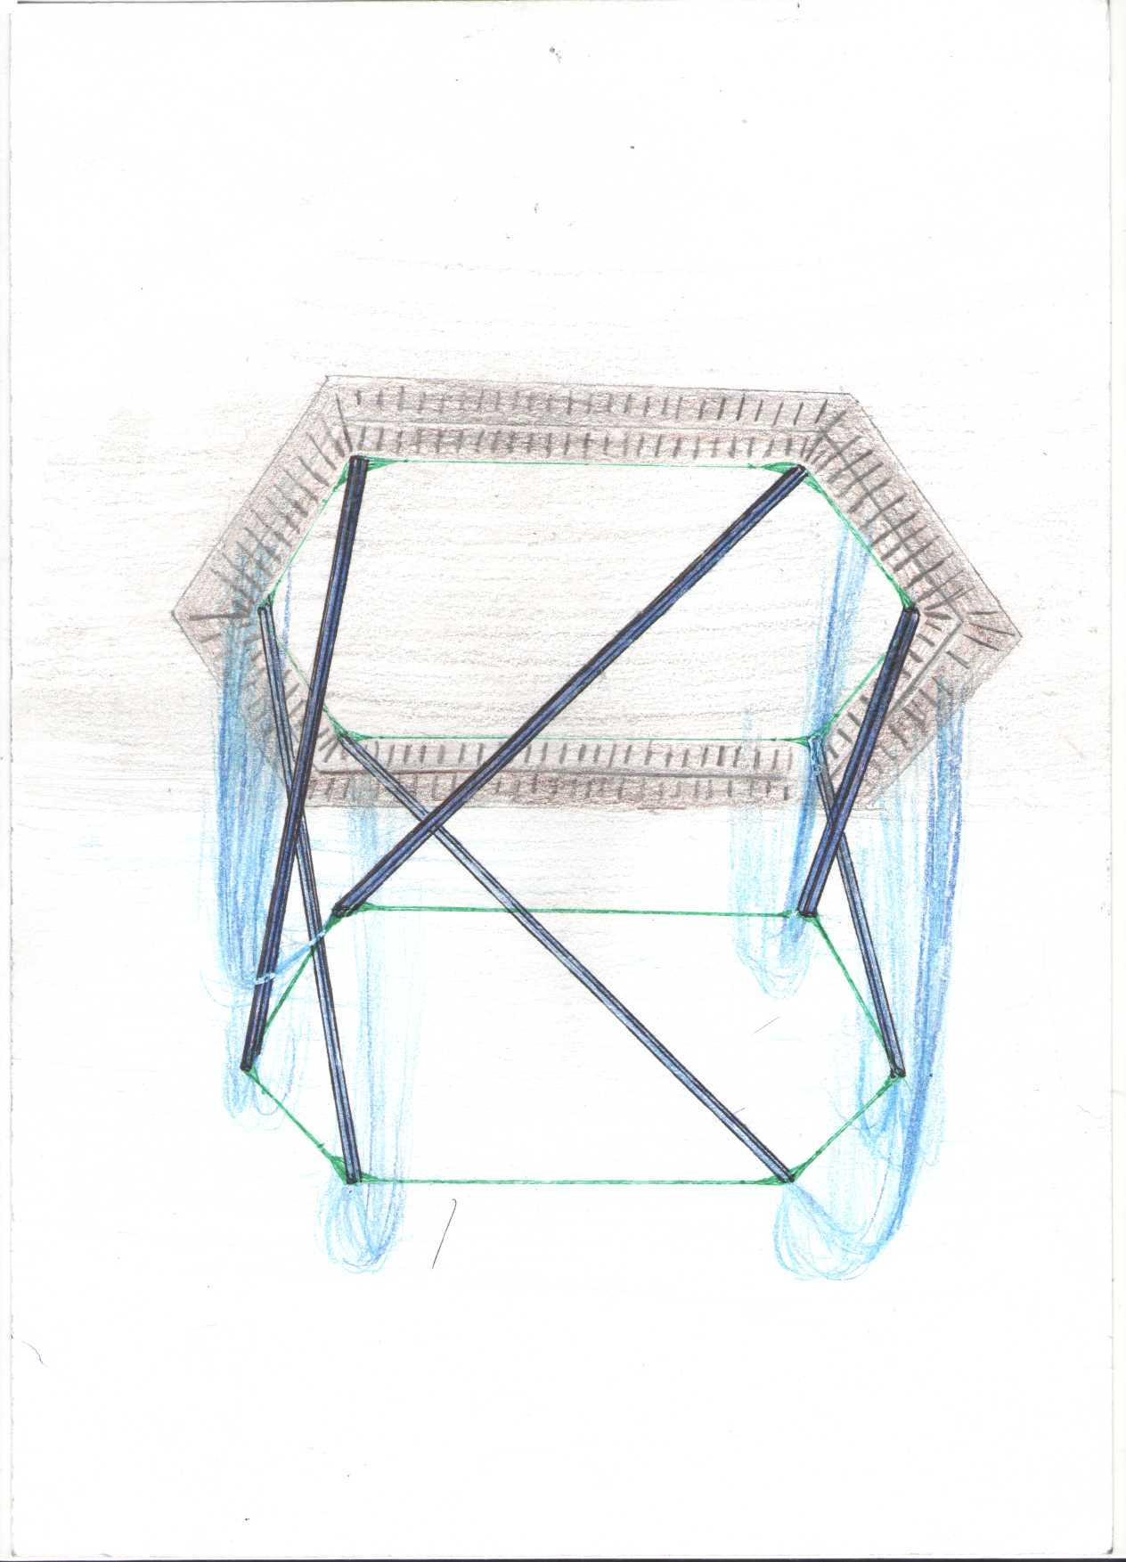

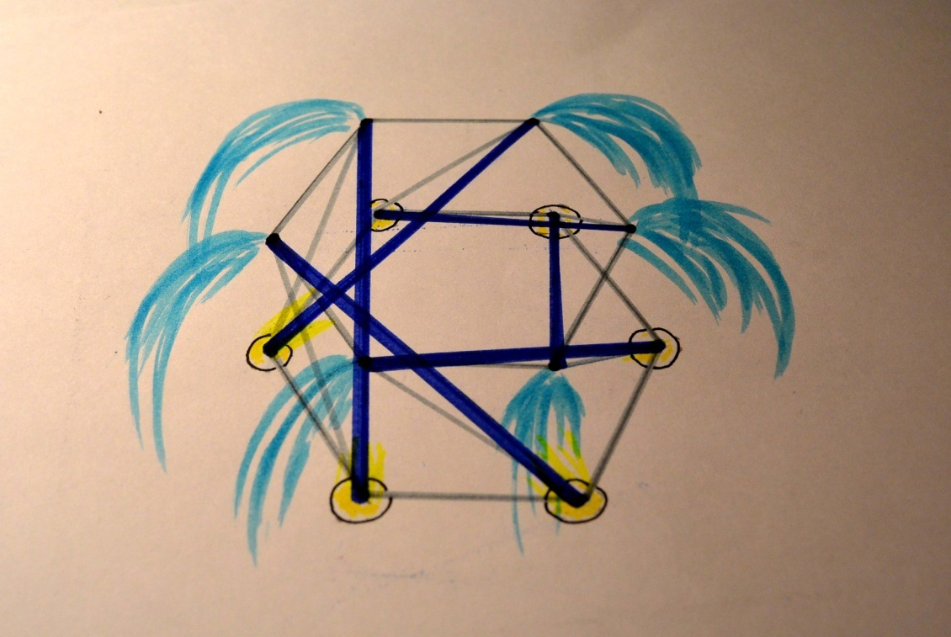

## Заключение

В основе принципа тенсегрити лежит математика: конструкции схожи с геометрическими фигурами в стереометрии; используются скрещивающиеся прямые. В настоящее время тенсегрити не имеют широкого распространения, но сооружения, построенные по принципу тенсегрити, обладают рядом преимуществ, таких, как: легкость конструкций (следовательно экономия материала), прочность, малая ветровая нагрузка. Поэтому, мы считаем, тенсегрити имеют большие перспективы .

В ходе работы мы рассмотрели понятие «тенсегрити» и его математическую составляющую, узнали сферы применения и преимущества конструкций, рассмотрели сооружения города Пензы, и выяснили, что в нашем городе сооружения с использованием принципа тенсегрити не встречаются. А их создание могло бы внести новизну и оригинальность в облик города. Поэтому мы создали и рассмотрели фигуры тенсегрити, на основе этих фигур составили эскиз фонтана, который можно будет построить в городе, а также рассчитали необходимое количество материала для его создания. Тем самым гипотеза подтвердилась: в г. Пензе можно создать арт-объект фонтан, используя принцип тенсегрити.

## Библиографический список

1. Геометрия. 10—11 классы: учеб. для общеобразоват. учреждений: базовый и профил. уровни / [Л. С. Атанасян, В. Ф. Бутузов, С. Б. Кадомцев и др.]. — 18-е изд. — М. : Просвещение, 2009. — 255 с.

2. Геометрия. 7—9 классы: учеб. для общеобразоват. учреждений / [Л. С. Атанасян, В. Ф. Бутузов, С. Б. Кадомцев и др.]. — 20-е изд. — М.: Просвещение, 2010. — 384 с

3. Кокодеев А.В., Овчинников И.Г. Анализ конструктивного решения крупнейшего моста - «тенсегрити» Курилпа Бридж // Интернет-журнал «НАУКОВЕДЕНИЕ» Том 7, №4 – 2015 г.

4. Овчинников И.Г., Кокодеев А.В. Самонапряженные конструкции «тенсегрити» / Сборник трудов 15-ой Международной научно-технической конференции: «Актуальные проблемы строительства и строительной индустрии», 30 июня – 3 июля, 2015 г. / ТулГУ, г. Тула, 2015 г. – С.80-81.

5. Прасолов М. «ТЕНСЕГРИТИ»// Квант. -2014. - №2. – С.32-33.

6. Прасолов М. «ТЕНСЕГРИТИ»// Квантик. -2014.- №5. – С.18-20.

7. http://www.forma.spb.ru/archiblog/2011/03/09/tensegrity-architectura/

8. http://www.peoples.ru/art/architecture/richard\_fuller/index.html

9. <https://ru.wikipedia.org/wiki/Тенсегрити>